3.2.4.1 Ostatní pomocný materiál
Stuhy
- součást aranžmá květinových výzdob – kytic, interierů - parterů
- přízdoby výrobků příležitostné floristiky ( velikonoce, vánoce, Valentýn, smuteční vazba, Svátek matek apod.)
- slavnostní příležitosti – narozeniny, svátky, narození dítěte, promoce, úmrtí
- techniky – skládání. obtáčení, stahování, scrabooking
A)Druhy materiálu pro výrobu stuh: B) Podle struktury , povrchu, barvy:
- saténové 1.matné
- textilní – látkové 2.lesklé
- šifonové 3.vzorované ( potištěné )
- jutové 4.jednobarevné
- hedvábné
- krajkové C) Podle techniky:
- netkaná textilie 1.stahovací
- papírové 2.tvarovací ( s drátkem)
- filcové
- organza
- rypsové - Použití: lepení na přáníčka, alba, deníky, technika scrapbooking (práce s papírem)
zdobení dárků
12.umělé

saténové
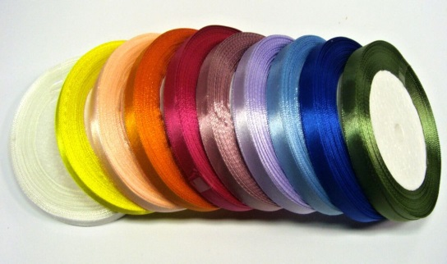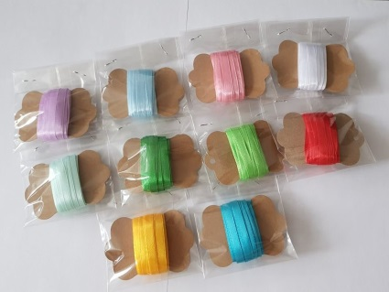
jutové obostranné
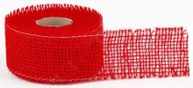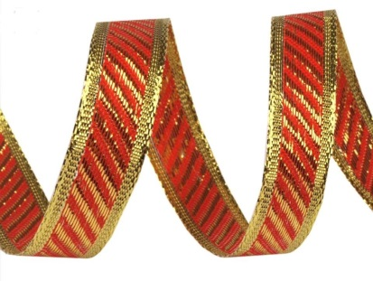

ceny v průměru: a) jsou udávány Kč/ 1m – rozmezí 3 - 40 Kč
b)1x balení ( Př.1m, 5m 10m ….) 10 – 250 Kč
šířka stuh: 0,8cm, 1cm, 1,5cm, 2cm, 2,5cm apod……..

